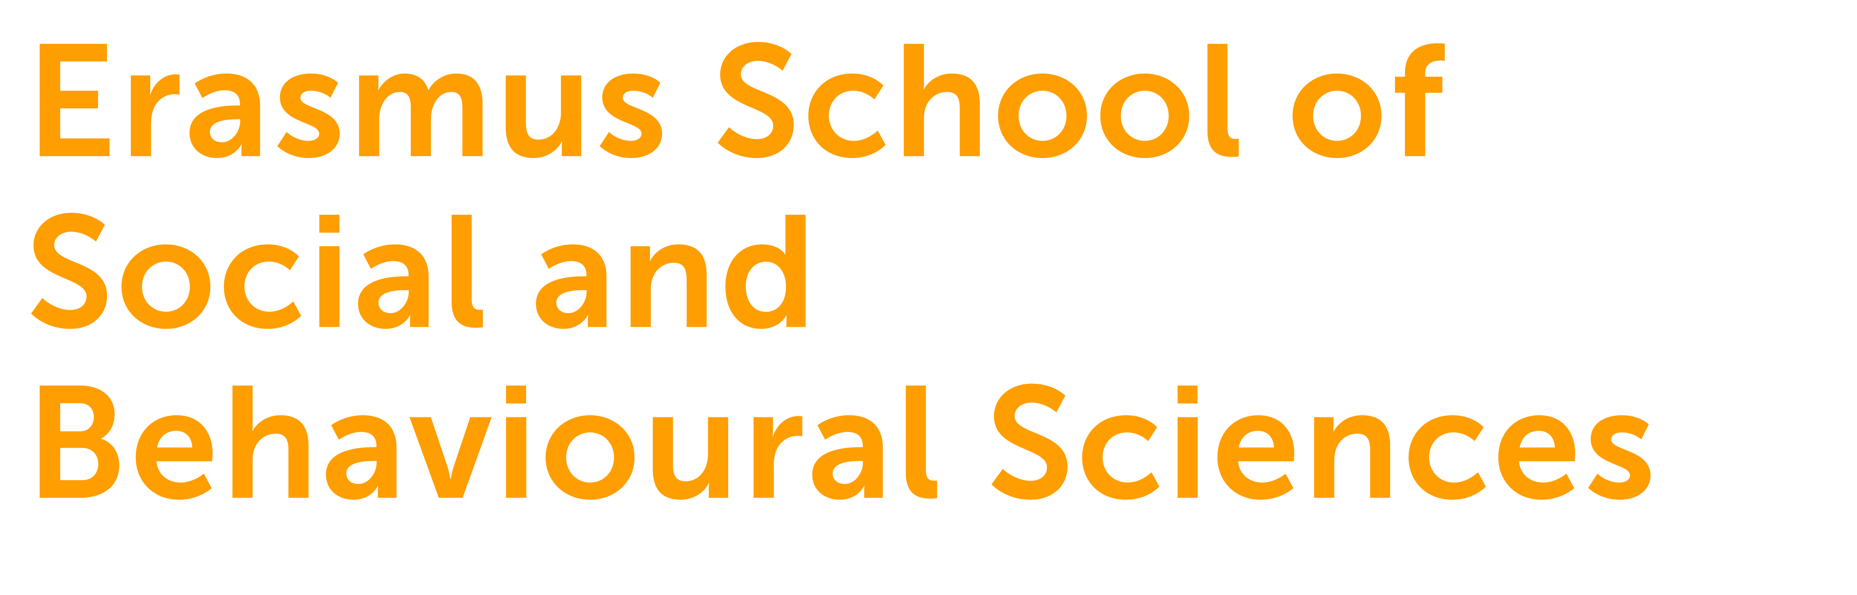
[Typ organisatienaam]  [Typ afdeling]  [Typ naam geadresseerde]  [Typ adres of postbus]  [Typ postcode en woonplaats]  [Typ Land] |  |  | Datum
 |  |  | Onderwerp

Ons kenmerk

Uw kenmerk

Pagina
1/1

Bijlage

Afdeling

Bezoekadres

Burgemeester Oudlaan 50

Postadres
Postbus 1738
3000 DR Rotterdam

T +31 10 408
E @essb.eur.nl
W www.eur.nl/essb
[Typ aanhef],

[Typ inhoud brief]

[Typ afsluiting],

[Typ ondertekening]

